**BÀI TUYÊN TRUYỀN DẠY KỸ NĂNG SỐNG CHO TRẺ MN**

**I. Kỹ năng sống là gì?**

Có lẽ chúng ta đã nghe rất nhiều về cụm từ “kỹ năng sống” và “giáo dục kỹ năng sống cho trẻ”. Nhưng bạn đã thực sự hiểu kỹ năng sống là gì chưa? Thông thường kỹ năng sống được hiểu là những kỹ năng cơ bản mà con người cần có để có cuộc sống khoẻ mạnh, an toàn với chất lượng cao.

Theo Tổ chức Y tế Thế giới (WHO), kỹ năng sống là những kỹ năng tâm lý xã hội và giao tiếp mà mỗi cá nhân cần có để tương tác với những người khác một cách hiệu quả hoặc ứng phó với những vấn đề hay những thách thức của cuộc sống hàng ngày. Theo UNICEFF, kỹ năng sống là tập hợp rất nhiều kỹ năng tâm lý xã hội và giao tiếp cá nhân giúp cho con người đưa ra những quyết định có cơ sở, giao tiếp một cách có hiệu quả, phát triển các kỹ năng tự xử lý và quản lý bản thân nhằm giúp họ có một cuộc sống lành mạnh và có hiệu quả.

Như vậy, kỹ năng sống hướng vào việc giúp con người thay đổi nhận thức, thái độ và giá trị trong những hành động theo xu hướng tích cực và mang tính chất xây dựng. Chính vì vậy mà ngay từ giai đoạn mầm non, trẻ cần được trang bị kỹ năng sống để định hướng phát triển một cách tốt nhất.

Cha mẹ nào sinh con ra cũng mong con mình khỏe mạnh, thông minh và cố gắng tạo điều kiện tốt nhất để con phát triển. Tuy nhiên bên cạnh việc chăm sóc để con phát triển thể chất, dạy dỗ con để con học hành giỏi giang, nhiệm vụ giúp con định hướng, xây dựng và phát triển các kỹ năng sống cơ bản là không thể thiếu được.

   Muốn có được kết quả tốt nhất trong định hướng, rèn luyện, bồi dưỡng kỹ năng sống cho trẻ phụ huynh phải hiểu rõ con, hiểu rõ những kiến thức giáo dục kỹ năng sống cần thiết. Mỗi đứa trẻ đều có sự khác biệt về khả năng, có trẻ sinh ra đã tự tin hơn trẻ khác, có trẻ lại dễ dàng hòa đồng hơn, trong khi có bạn lại rất có khả năng lãnh đạo… Bồi dưỡng cho trẻ những kỹ năng sống, những thói quen tốt không phải là việc một sớm một chiều mà là cả một quá trình và phải chọn đúng thời điểm thích hợp với độ tuổi của trẻ để bắt đầu mới có kết quả tốt nhất.

Dưới đây là một số kỹ năng sống cần thiết cho trẻ mà phụ huynh cần lưu ý

**1.**[**Giúp trẻ tự tin**](http://ismartkids.vn/phuong-phap-giup-tre-tu-tin/phuong-phap-giup-tre-tu-tin.html)

  Tự tin là một trong những yếu tố quan trọng giúp mang lại thành công và kết quả tốt nhất trong mọi việc. Tự tin không phải là tất cả nhưng nếu thiếu điều này, không chỉ trẻ em mà cả người lớn đều khó đạt được những thành công trong trường học và cuộc sống.

 Sự tự tin giúp trẻ thể hiện được mình trong các mối quan hệ xã hội, giúp trẻ không ngần ngại khám phá những điều mới mẻ thú vị trong cuộc sống, trau dồi và học tập các kiến thức, kỹ năng. Tự tin cũng giúp trẻ vượt qua được những khó khăn, trở ngại mà bất kỳ ai cũng sẽ phải đối mặt trong cuộc đời.

**2.**[**Dạy con kỹ năng giao tiếp**](http://ismartkids.vn/ky-nang-song-can-thiet-cho-tre/bi-quyet-giup-con-tu-tin-giao-tiep.html)

  Ngay từ khi trẻ chào đời, kỹ năng giao tiếp đã là một kỹ năng quan trọng giúp trẻ tồn tại và phát triển. Giai đoạn đầu, trẻ giao tiếp qua cử động tay chân, qua biểu cảm ánh mắt, qua tiếng khóc… Lớn hơn, kỹ năng giao tiếp của trẻ được hình thành và hoàn thiện dần qua ngôn ngữ, cử chỉ… Có thể khẳng đinh, giao tiếp là một trông những năng lực cần thiết nhất để trẻ phát triển và sinh tồn trong cuộc sống.

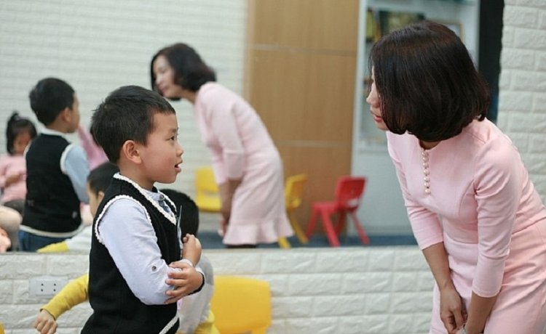

  Phụ huynh đóng vai trò đặc biệt quan trọng trong việc giúp trẻ trau dồi kỹ năng giao tiếp. Tạo môi trường phù hợp cho con, tạo điều kiện cho con hòa đồng với những người xung quanh, cho con cơ hội, khuyến khích con tương tác, giao tiếp với bạn bè… là những việc không thể

**3.**[**Kỹ năng làm việc nhóm cho trẻ**](http://ismartkids.vn/ky-nang-song-cho-tre/day-tre-cach-lam-viec-nhom-hieu-qua.html)

  Con người sinh ra và lớn lên không có ai chỉ có một mình. Trong cuộc sống chúng ta có gia đình, có bạn bè, có đồng nghiệp, có các mối quan hệ xã hội. Trong cuộc sống hiện đại các mối quan hệ xã hội ngày càng rộng mở và là một xu hướng tất yếu của sự phát triển. Việc biết cách hòa đồng, biết cách làm việc theo nhóm, tận dụng sức mạnh, ưu thế của tập thể để đạt được kết quả tốt nhất trong học tập và công việc là một trong những kỹ năng quan trọng.

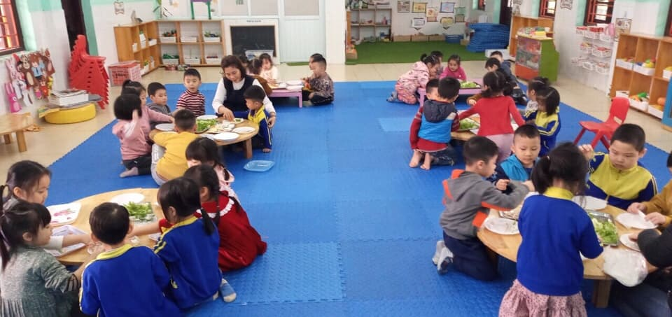

 Đối với trẻ em, bố mẹ nên định hướng và trau dồi cho con những kỹ năng học nhóm, làm việc nhóm ngay từ nhỏ. Điều này không chỉ giúp cho trẻ hòa đồng hơn với những người xung quanh mà còn giúp cho trẻ có được kết quả tốt nhất trong học tập và lao động.

**4.**[**Dạy con kỹ năng bảo vệ bản thân**](http://ismartkids.vn/ky-nang-song-cho-tre/day-tre-ky-nang-bao-ve-ban-than.html)

  Trẻ con vốn luôn hiếu động, hiếu kỳ và muốn khám phá những điều mới lạ. Trong cuộc sống ngày nay, khi xã hội ngày càng hiện đại, càng phát triển thì những mối nguy hiểm cho trẻ con ngày càng nhiều. Những nguy hiểm có thể xảy ra với trẻ tiềm ẩn không chỉ ở gia đình, ở trường học, ngoài đường mà còn ở bất kỳ đâu trong cuộc sống này.

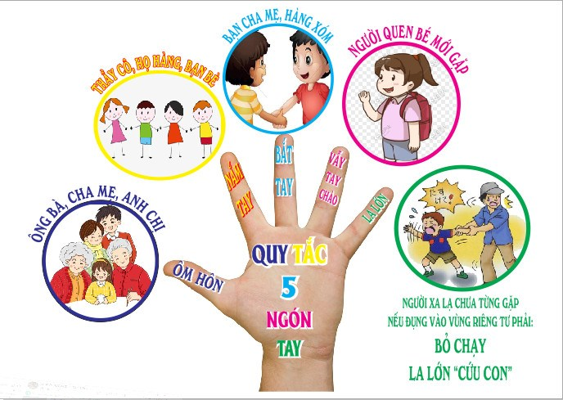

 Đa phần các bậc cha mẹ đều ý thức được điều này, nhưng không phải bậc cha mẹ nào cũng có phương pháp dạy con những kỹ năng bảo vệ bản thân đúng đắn. Sự lựa chọn thường gặp của phụ huynh đó là  tìm cách nghiêm cấm con tiếp xúc với các rủi ro. Việc chỉ nghiêm cấm mà không giáo dục, trau dồi các kỹ năng bảo vệ bản thân càng kích thích tính tò mò, muốn khám phá trong trẻ và không mang lại nhiều tác dụng.

 Để trẻ có thể tự bảo vệ bản thân mình trước những nguy hiểm phụ huynh cần giúp trẻ hình thành thói quen và kỹ năng cần thiết. Ngoài ra cha mẹ cũng cần dạy cho trẻ biết những mối nguy hiểm và kỹ năng ứng phó với nguy hiểm mà trẻ có thể gặp phải trong gia đình, ở trường học và ngoài xã hội phù hợp với lứa tuổi của trẻ.

**5.**[**Chuẩn bị hành trang kỹ năng sống cho trẻ sắp bước vào lớp 1**](http://ismartkids.vn/ky-nang-song-cho-tre/hanh-trang-ky-nang-song-cho-tre-sap-buoc-vao-lop-1.html)

  Bước vào lớp 1 được coi là một hành trình lý thú trong cuộc đời của trẻ. Tuy nhiên, không phải trẻ nào cũng cảm thấy tự tin để bước vào những hành trình như thế. Nếu không vượt qua được sự khủng hoảng về tâm lý sẽ ảnh hưởng không nhỏ đến kết quả học tập của trẻ, tại sao lại vậy?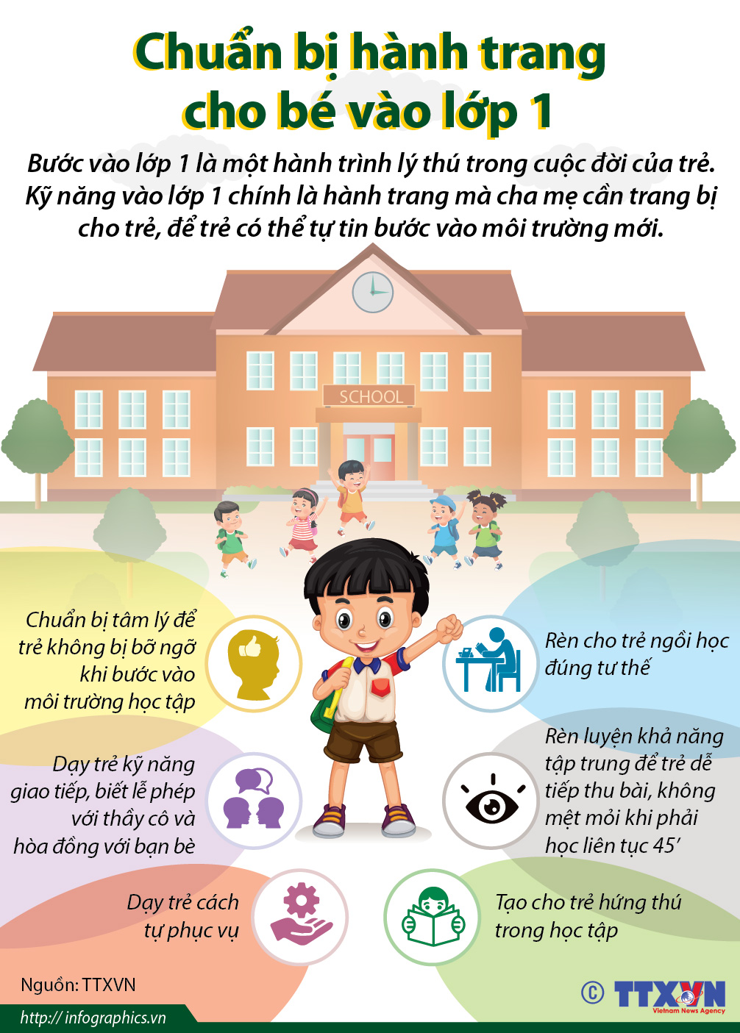

 Chuyển môi trường học tập mới đồng nghĩa với việc trẻ phải làm quen với nhiều điều mới lạ, trẻ phải đối mặt và làm quen với những quy định mới, những mối quan hệ mới với thầy cô, bạn bè…Những điều này thường làm trẻ lo lắng, một số trẻ không được chuẩn bị tốt về kỹ năng và tâm lý dễ dẫn đến thái độ co cụm bản thân, không dám thể hiện mình trước mọi người.

  Các bậc phụ huynh thường chú trọng cho con học các môn trước khi vào lớp 1 nhưng điều đó có thật sự cần thiết? Theo nhiều chuyên gia giáo dục, điều quan trọng hơn học chữ, học toán lúc này chính là việc trẻ được trang bị tâm lý, kỹ năng học tập, sinh hoạt để có thể tự tin bước vào môi trường mới.

**II. Tại sao cần phải dạy kỹ năng sống cho trẻ?**

*Rèn luyện kỹ năng sống cho trẻ là nhiệm vụ vô cùng quan trọng, ảnh hưởng đến quá trình hình thành và phát triển nhân cách sau này của các bé. Chính vì vậy, ngay từ giai đoạn mầm non, trẻ cần được trang bị kỹ năng sống để định hướng phát triển cá nhân một cách tốt nhất. Bài viết sau đây sẽ giúp các bậc phụ huynh có cái nhìn toàn diện về kỹ năng sống và giải đáp thắc mắc: Tại sao cần phải dạy kỹ năng sống cho trẻ.*

Rèn luyện kỹ năng sống sẽ giúp bạn nhanh chóng hoà nhập và khẳng định vị trí của mình trong tập thể, mà xa hơn là một cộng đồng, xã hội. Do đó, cho dù bạn có tài giỏi, thông minh đến đâu nhưng thiếu kỹ năng sống, bạn cũng không thể tiếp cận với môi trường xung quanh, hòa nhập cũng như khẳng định mình. [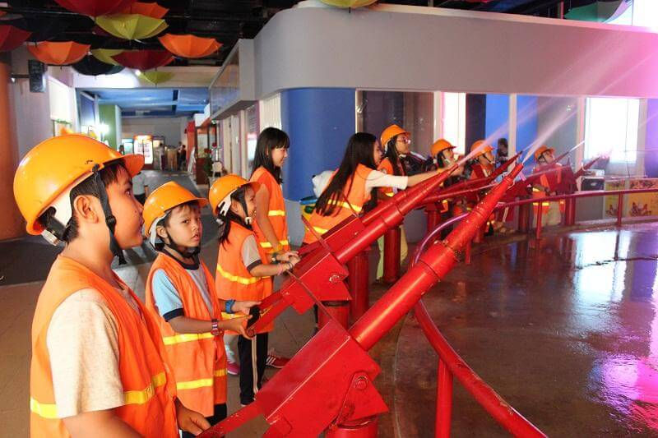](https://wass.edu.vn/json/wp-content/uploads/2015/05/taisaophaidaykynangsongchotre-1.jpg)  
Rèn luyện kỹ năng sống cho trẻ là điều cần thiết

 Chính vì vậy, việc rèn luyện kỹ năng sống cho trẻ là điều rất cần thiết. Việc hình thành các kỹ năng cơ bản trong học tập và sinh hoạt là yếu tố quyết định đến quá trình hình thành và phát triển nhân cách sau này của trẻ. Khi xảy ra vấn đề nào đó, nếu không được trang bị kỹ năng sống, trẻ sẽ không đủ kiến thức để xử lý các tình huống bất ngờ. Vì thế, rèn luyện kỹ năng sống sẽ giúp trẻ sớm có ý thức làm chủ bản thân, sống tích cực và hướng đến những điều lành mạnh cho chính mình cũng như xã hội.

[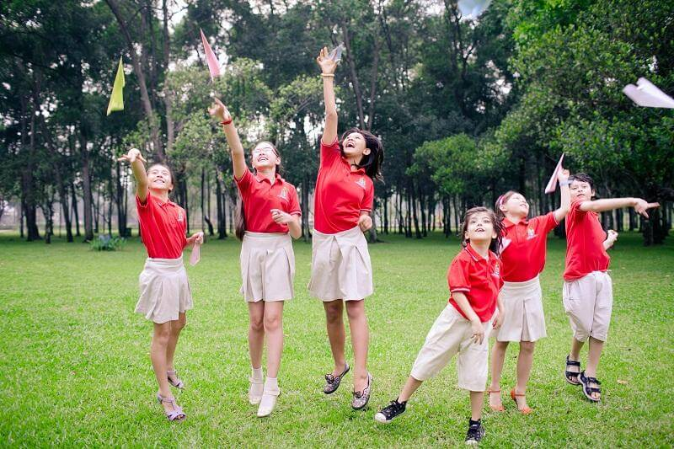](https://wass.edu.vn/json/wp-content/uploads/2015/05/taisaophaidaykynangsongchotre-2.jpg)Trẻ cần được trang bị KNS để định hướng phát triển cá nhân một cách tốt nhất

**3. Bao giờ thì nên bắt đầu dạy cho trẻ kỹ năng sống?**

Ngay từ khi mới sinh ra, con người đã được học kỹ năng sống. Từ lúc biết nói, cha mẹ đã dạy cho trẻ ngôn ngữ giao tiếp như “chào ông, chào bà, ạ cô, ạ chú,…”. Đó chính là kỹ năng giao tiếp đầu đời mà các em được rèn luyện. Lớn lên, khi trẻ đến trường đến lớp, mối quan hệ xã hội được mở rộng bởi ngoài gia đình, các em còn được làm quen, tiếp xúc với bạn bè, thầy cô.

Đây là giai đoạn mà trẻ cần được rèn luyện các kỹ năng cơ bản để đối phó với thực tế và môi trường xung quanh. Các em cần được trang bị các kỹ năng cần thiết khác như rèn luyện và phát triển thể chất, tự nhận thức bản thân, xác định điểm mạnh, điểm yếu của bản thân để hoàn thiện nhân cách,… hay các kỹ năng xã hội khác như: giao tiếp, hợp tác, làm việc nhóm,… Do đó, nếu không có sự trang bị tốt về kỹ năng sống cho trẻ hay có sự định hướng không đúng đắn sẽ ảnh hưởng không nhỏ đến sự phát triển của các em.

Vấn đề bộc lộ kỹ năng sống ở mỗi đứa trẻ là khác nhau tùy theo hoàn cảnh và độ tuổi. Tuy nhiên, để trẻ phát triển toàn diện cả về thể chất và tinh thần, khi ở độ tuổi quan trọng như mẫu giáo, đặc biệt là giai đoạn chuẩn bị bước vào lớp 1, trẻ cần được trang bị kỹ năng sống. Gia đình và nhà trường cần có sự phối hợp chặt chẽ để giáo dục kỹ năng sống cơ bản cho trẻ một cách khoa học và có chiến lược.

**4. Dạy kỹ năng sống cho trẻ thông qua các hoạt động ngoại khoá**

Hiện nay, việc tổ chức các hoạt động ngoại khoá luôn được các trường học quan tâm, chú trọng để rèn luyện kỹ năng sống cho học sinh. Các buổi hoạt động ngoại khoá đóng vai trò rất quan trọng trong việc giáo dục trẻ, mang đến cho các em một môi trường học tập năng động, tích cực. Thông qua các hoạt động ngoại khoá, trẻ em sẽ được phát triển trí tưởng tượng, khả năng sáng tạo, đồng thời phát huy sự nhanh nhạy, khéo léo. Ngoài ra, hoạt động ngoại khoá còn giúp trẻ sống hoà đồng, gắn bó, đồng thời phát triển tư duy và khả năng sử dụng tiếng Anh một cách tự nhiên và thuần thục nhất.

Để tạo cho các em môi trường năng động cũng như tạo niềm vui, hứng thú trong học tập, các buổi tham quan dã ngoại hay các buổi giao lưu với các trường bạn để các em thỏa sức thể hiện đam mê của mình. Tham gia các hoạt động thực tế này, trẻ được tận mắt nhìn thấy và trải nghiệm thực tế, từ đó tạo nên vốn sống, là nền tảng cho sự phát triển nhân cách của trẻ.

[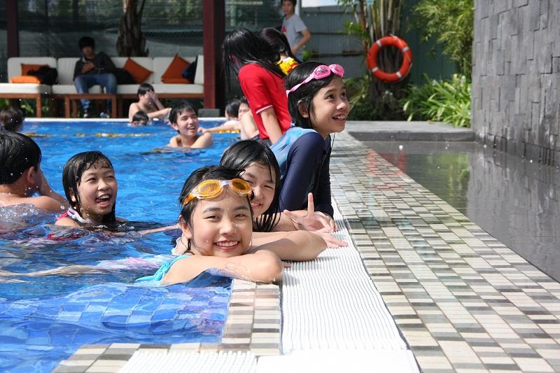](https://wass.edu.vn/json/wp-content/uploads/2015/05/taisaophaidaykynangsongchotre-4.jpg)Tham gia các hoạt động ngoại khoá, trẻ em sẽ được phát triển trí tưởng tượng và khả năng sáng tạo

Trong thời buổi trẻ tiếp xúc với xã hội sớm như ngày nay, giáo dục kỹ năng sống cho trẻ thực sự rất cần thiết. Việc hình thành các kỹ năng cơ bản trong học tập và sinh hoạt không chỉ mang lại lợi ích về mặt sức khoẻ mà còn giúp các em sớm có ý thức để làm chủ bản thân, sống tích cực và hướng đến những điều lành mạnh cho chính mình cũng như xã hội. Hy vọng những thông tin bổ ích trên sẽ giúp các bậc phụ huynh có cái nhìn đúng đắn và toàn diện về kỹ năng sống cho trẻ để giúp các em phát triển một cách tốt nhất.

**III. NHỮNG BƯỚC DẠY TRẺ KỸ NĂNG SỐNG TỰ LẬP**

**Bước 1: Dạy cho trẻ những kỹ năng rèn luyện cần thiết**

Trước hết, cha mẹ / người chăm sóc trẻ phải dạy con tự lập sống dựa vào chính đôi tay của mình ngay từ khi còn nhỏ. Trẻ em từ 2 tuổi trở đi đã dần nhận thức được mọi thứ xung quanh và đây cũng là giai đoạn quan trọng để cha mẹ áp dụng [phương pháp dạy trẻ 2 tuổi](https://vas.edu.vn/post/day-con-cach-ung-pho-voi-ban-xau) hiệu quả nhất. Trẻ phải thành thục những kỹ năng cơ bản phù hợp với lứa tuổi như:

- Kỹ năng giữ gìn vệ sinh: Bé nên biết đi vệ sinh đúng nơi, xả nước sau khi đi vệ sinh, cho quần áo bẩn vào máy giặt, bỏ rác đúng nơi quy định…

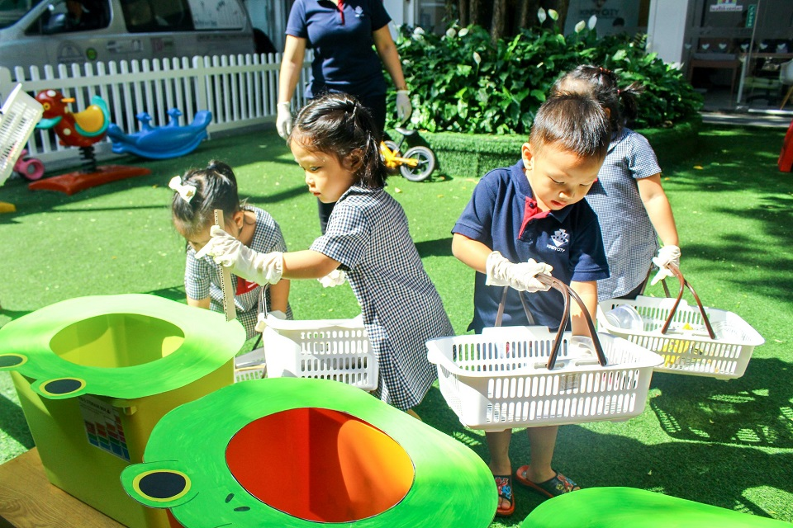

- Kỹ năng giúp đỡ người khác: Bố mẹ nêncho trẻ biết giúp đỡ người khác là một việc tốt và nên được thực hiện thường xuyên. Những công việc nhẹ, bé có thể giúp được như bật quạt, bật tivi (vị trí thấp),  xách phụ đồ đạc, tưới cây, lấy bát ăn cơm …

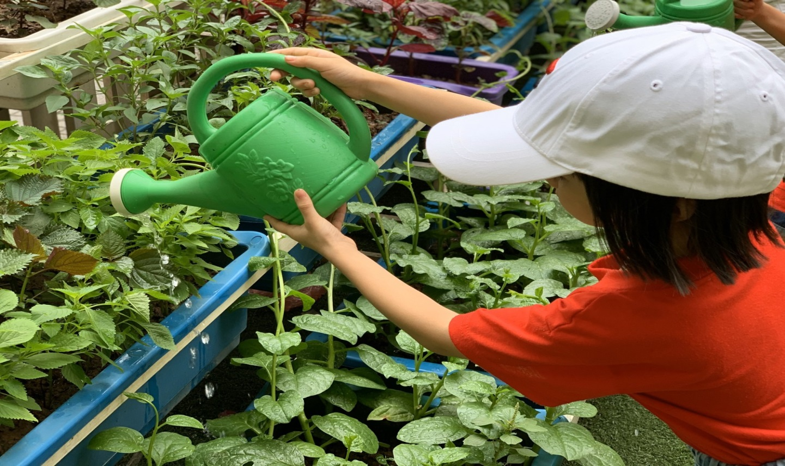

- Kỹ năng chăm sóc bản thân: Bé nên biết tự dọn dẹp đồ chơi, tự thay quần áo, tự đánh răng, tự đi, tự ăn, tự gấp quần áo…

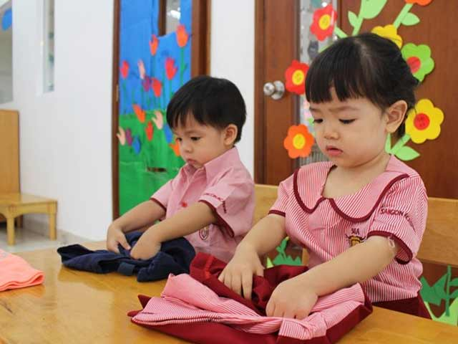

**Bước 2: Cha mẹ phải kiên nhẫn khi con mình cố gắng tự lập**

Khi con trẻ cố gắng làm một điều gì đó vì tính tò mò hoặc cũng có thể là bắt chước người khác thì cha mẹ phải kiên nhẫn chờ đợi xem con đã làm đúng hay chưa. Đó cũng là phương pháp nuôi dạy trẻ từ 0 đến 6 tuổi biết cách xử lý và giải quyết vấn đề theo hướng tích cực.

Ví dụ: Bé đang cố gắng mang giày vào chân, bạn nên hướng dẫn cách mang giày nhưng không nên nóng vội mà trực tiếp làm thay bé.

**Bước 3: Xây dựng tính tổ chức ngay tại gia đình**

Mọi hoạt động và việc làm của các thành viên trong gia đình đều có thể được bé ghi nhận lại và sẽ bắt chước làm theo. Bạn có thể chú ý hoặc nghe những câu hỏi từ trẻ và từ đó tìm ra cách dạy trẻ tự lập hợp lý nhất. Đó cũng chính là mộtphương pháp dạy trẻ 5 tuổi mà phụ huynh cần tham khảo.

Ví dụ: Khi bạn nhặt rau, bạn nên giải thích và hướng dẫn để con bạn có thể hiểu cách nhặt rau và tại sao phải nhặt rau, từ đó, bé hình thành suy nghĩ và hành động đúng đắn về các công việc phụ giúp gia đình.

**Bước 4: Phân công công việc cho bé**

Mỗi người trong gia đình đều có công việc riêng nhưng trách nhiệm chung vẫn là vun đắp cho tổ ấm. Vì vậy, mỗi phương pháp giáo dục trẻ từ sớm của bố mẹ đều ảnh hưởng tới thói quen của con mình.

Ví dụ: Khi bố đi làm về thì bé có thể giúp bố cất áo, cất nón và các hành động này nên được khuyến khích lặp lại thường xuyên. Đây là kỹ năng và là cách dạy trẻ 5 tuổi mà nhiều phụ huynh áp dụng thành công.

**Bước 5: Dạy con kỹ năng sống bằng cách khuyến khích trẻ làm việc**

Việc dạy con kỹ năng sống bằng cách khen ngợi đem đến những biểu hiện tích cực cho bé. Bé sẽ vui mừng hơn khi được cha mẹ khen ngoan, khen giỏi. Điều này sẽ khuyến khích những hành động tốt của bé trở thành thói quen, hình thành tính cách cho bé sau này.

Bố mẹ cũng nên khen thưởng bằng những món quà nho nhỏ để bé càng thích thú hơn. Tuyệt đối không nên thưởng tiền khi bé chưa bé hiểu hết được giá trị của nó.

**III. PHƯƠNG PHÁP NUÔI DẠY TRẺ TỪ 0 - 6 TUỔI** **TRONG KỸ NĂNG SỐNG TỰ LẬP**

Đây là giai đoạn đầu đời của trẻ, chính vì vậy mà cha mẹ cần chú ý trong các phương pháp nuôi dạy trẻ từ 0 – 6 tuổi, không nên quá bao bọc trẻ quá kỹ điều này sẽ giúp con bạn chậm thích nghi với các môi trường xung quanh, ngoài gia đình.

**Phương pháp dạy trẻ 2 tuổi: Rèn luyện các kỹ năng tự lập**

Đối với trẻ lúc lên 2 bắt đầu nhận thức được các vấn đề đơn giản xung quanh trong cuộc sống, lúc này phụ huynh nên rèn luyện bé các kỹ năng tự chăm sóc bản thân tự chơi, tự ăn, tự uống nước và thay áo quần khi bẩn, cầm chổi lau nhà khi bẩn…Bên cạnh đó các mẹ cũng nên tập cho con mình thói quen giữ gìn vệ sinh. Đây là phương pháp dạy trẻ 2 tuổi mà phụ huynh cần biết.

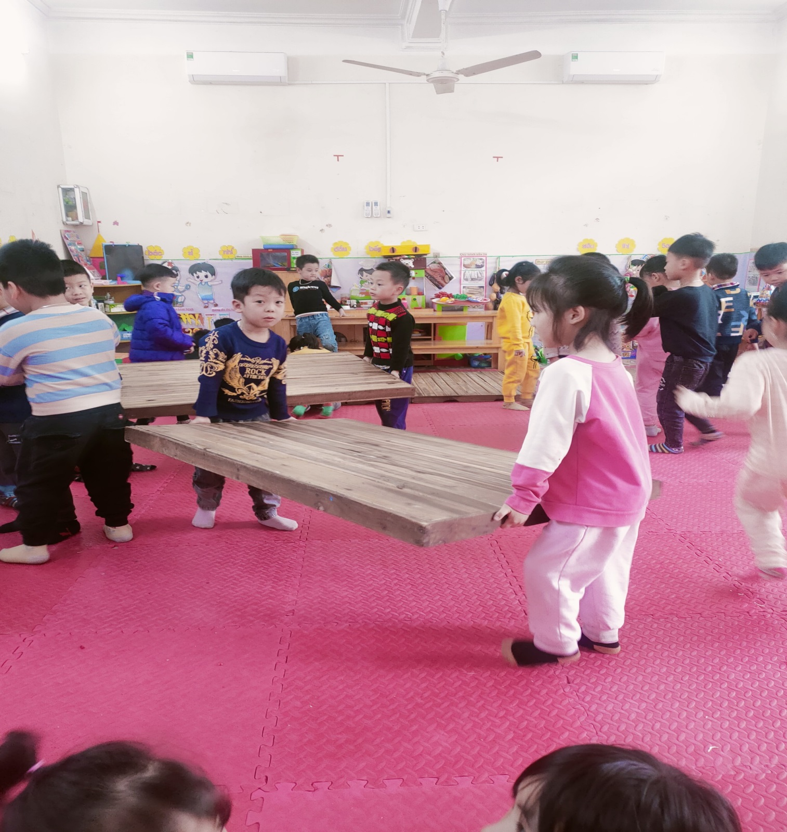

**Phương pháp dạy trẻ 4 tuổi về kỹ năng tự lập**

Các ông bố bà mẹ muốn dạy trẻ 4 tuổi tốt cần tham khảo và đọc thêm các tài liệu hướng dẫn để uốn nắn và giúp bé phát huy tối đa khả năng, sở thích của bản thân.

Với những cách nuôi dạy trẻ 4 tuổitrong kỹ năng sống tự lập như phụ giúp bố mẹ làm việc như dọn dẹp đồ chơi sau khi chơi xong, tự bỏ áo quần bẩn của mình vào máy giặt…dù đây là những việc vặt nhưng sẽ giúp trẻ hình thành các thói quen và suy nghĩ tích cực ngay từ khi còn nhỏ.

[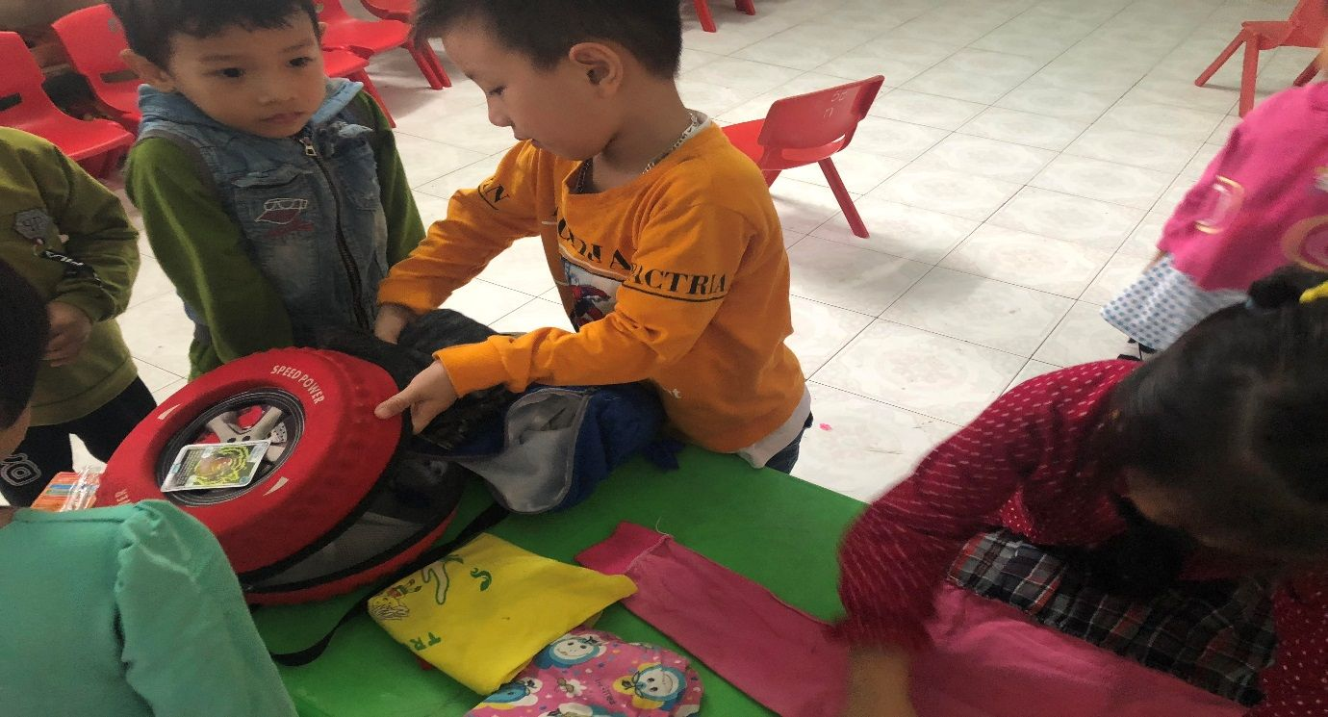](http://mnthuytan.thaithuy.edu.vn/upload/37961/fck/files/GAP.jpg)

**Phương pháp dạy trẻ 5 tuổi: Khuyến khích trẻ làm việc**

Khi trẻ bắt đầu ngưỡng cửa 5 tuổi thì các bậc làm cha làm mẹ nên đưa ra các cách dạy trẻ 5 tuổi như khuyến khích và lắng nghe các ý kiến, suy nghĩ của con mình, hướng cho trẻ tự làm những công việc vừa sức phục vụ sinh hoạt của bản thân , của gia đình như : Dọn cơm, quét nhà, gấp chăn chiếu, kê bàn ghế...

[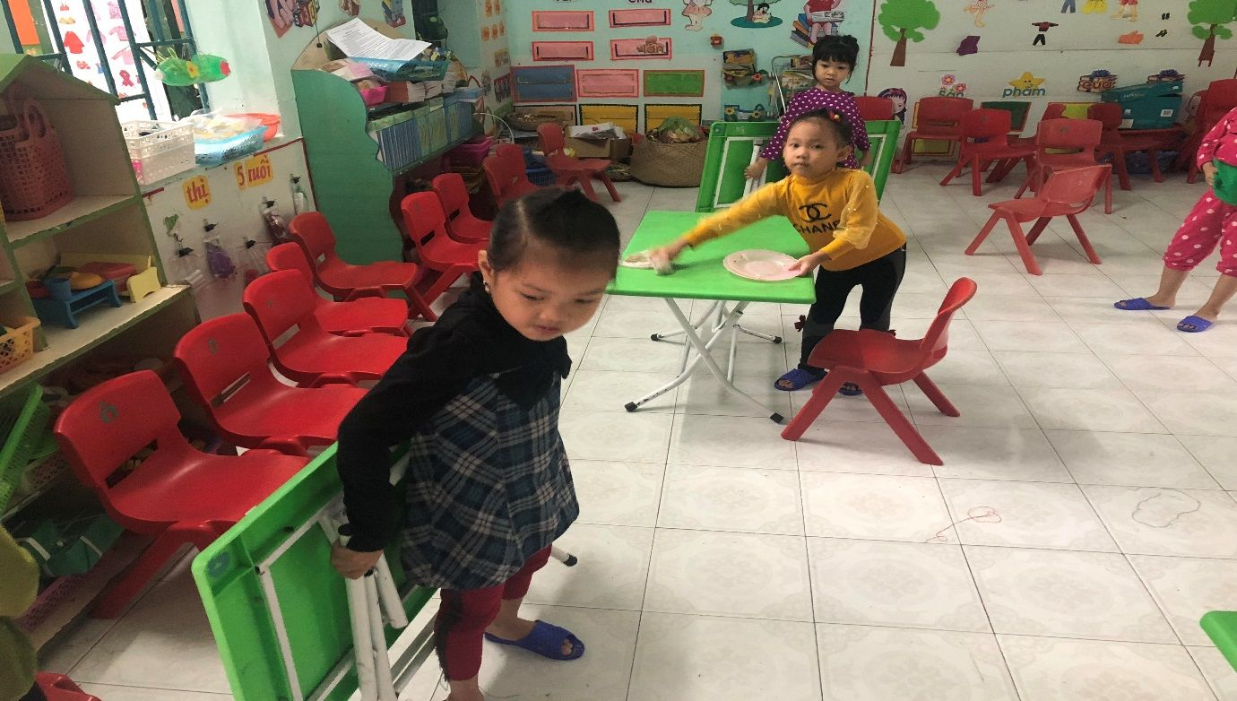](http://mnthuytan.thaithuy.edu.vn/upload/37961/fck/files/KE%20BAN%20AN.jpg)

Bên cạnh đó phụ huynh cũng nên đưa ra các phương pháp dạy trẻ 5 tuổi thích hợp với lứa tuổi hiếu động, thích thể hiện của bé.

Trên đây là bài truyền thông kỹ năng sống cho trẻ mầm non của tôi, rất mong nhận được sự góp ý. Xin trân trọng cảm ơn.

*Tiên Minh, ngày tháng 12 năm 2022*

**NGƯỜI VIẾT**

**Trịnh Ngọc Bích**